**Docker在Windows系统下的安装及简单使用介绍**

时间：2014-11-17 19:07:01    来源：服务器之家    投稿：root

　　本文主要介绍Docker在Windows下的安装。关于Docker的介绍和文档在其官网中可以找到：http://www.docker.com 。安装环境：Windows7。

　　Docker引擎使用了一个定制的Linux内核，所以要在Windows下运行Docker我们需要用到一个轻量级的虚拟机(vm)，我们使用Windows Docker客户端以控制Docker引擎，来创建，运行和管理我们的Docker容器（关于Docker引擎，容器等具体概念请参考官网）。

**安装步骤**

**第一步：**

　　首先到https://github.com/boot2docker/windows-installer/releases页面去下载最新的Windows Docker客户端，目前最新版本为v.1.0.0，下载过来就是一个exe文件，直接双击运行。

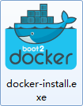

图1.Windows下的Docker安装文件

**第二步：**

　　执行安装文件。

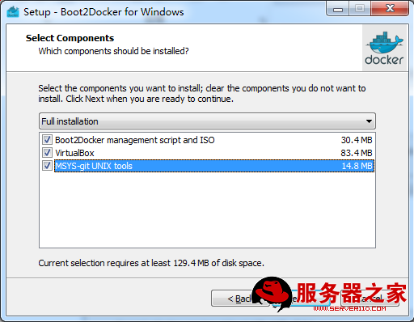

图2.安装文件中的3个主要部分

　　安装过程一路点击下一步，在第3步中我们可以看到实际上安装的内容包括了3部分，第一是Docker在Windows下的脚本和虚拟机，第二是Oracle的VirtualBox，第三是MSYS，是Windows下的最优秀的GNU环境之一。

　　这里我们都勾选，全部安装。一路下一步后等待安装结束，安装程序提示重新启动，为了保证安装成功避免意外，这里重新启动。

**第三步：**

　　默认会在桌面生成两个快捷方式，Docker的客户端和VirtualBox，双击Docker的客户端，第一次运行时会在VirtualBox中安装boot2Docker-vm虚拟机，安装成功以后自动启动（这里不需要用户每次到VirtualBox中手动启动boot2Docker-vm虚拟机，执行Docker客户端后虚拟机自动启动）。

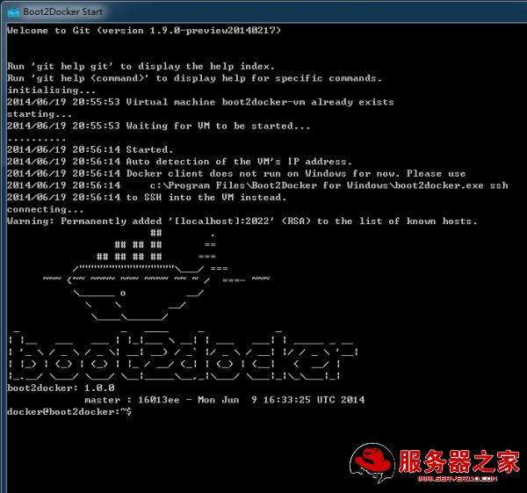

图3.客户端安装虚拟机并连接成功的界面

　　到图3就已经安装成功了。

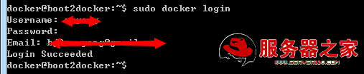

图4.测试，登录Docker，成功

**安装过程中可能遇到的问题：**

　　第一次启动的过程中客户端可能会出现boot2Docker-vm is not running，这表示虚拟机的安装有问题，我们可以尝试手动到VirtualBox中去启动。

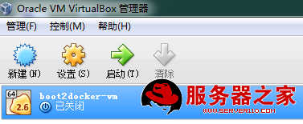

图5.手动启动boot2Docker-vm虚拟机，双击

　　此时VirtualBox会报错，错误码为E_FAIL (0x80004005)，弹窗如下图所示，提示“不能为虚拟电脑boot2Docker-vm打开一个新任务”。

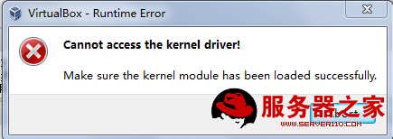

图6.可能出现的错误（图片来自网络）

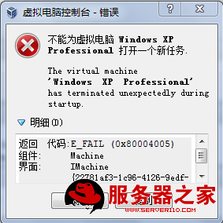

图7.这里是更详细的错误（图片来自网络）

　　错误原因，遇到这个错误一般来说都是宿主机的因特尔虚拟技术（Intel Virtual Technology）未开启的原因。

　　解决方法，重启电脑，系统启动前进入BIOS界面，启动Intel Virtual Technology，如下图所示（不同的BIOS系统在不同位置，不过大同小异）。

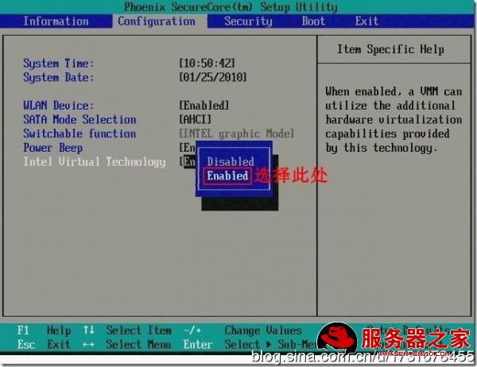

图8.进入BIOS启动Intel Virtual Technology（图片来自网络）

　　退出BIOS，保存设置并重启机器，再次启动Docker客户端即可。

**Docker的Hello World**

**第一步：**

　　在运行使用Docker之前，我们先来创建一个Docker账户，以便我们能使用Docker Hub，Docker Hub是Docker的核心库，它帮助我们管理Docker及其组件。

它还提供了主镜像，用户授权，自动化的镜像和像build triggers和web hooks等工作流工具，还有对GitHub和BitBucket整合等。

我们可以直接登录Docker的官网来注册账号，或者直接通过命令来注册。

　　$ sudo docker login

**第二步：**

　　简单的输出Hello World的命令

　　$ sudo docker run ubuntu:14.04 /bin/echo 'Hello World'

　　运行如下：

http://upload.server110.com/image/20141117/1R3246227-8.png

图9.Hello World

　　第一次使用该命令时，Docker会从云端将ubuntu的image（ubuntu的Docker镜像）检出到本地。

　　该命令完成了一个简单的功能，但是Docker内核做的工作包括依赖镜像的检出，容器的创建和销毁等都已经有了。有关此命令的详细解释请访问Docker官网。

　　以上就是Docker在Windows下的安装以及Hello World。

转载请注明原文地址：<http://www.server110.com/docker/201411/11078.html>